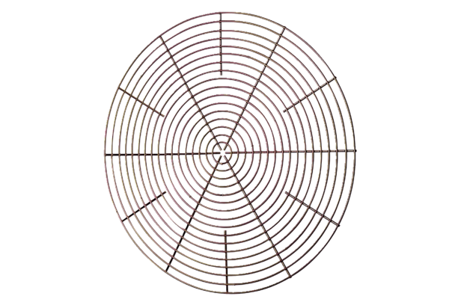Ochranná mřížka, kovová SG 50Obsah dodávky: 1 kusSortiment: C
Typové číslo: 0150.0120Výrobce: MAICO

